根据id做查询

接口
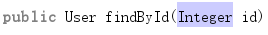

映射

测试
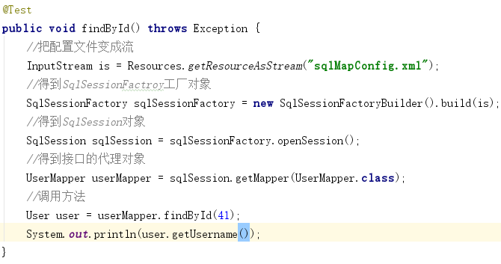

注意：
#{} 占位符，完全等同于 ？ 号
parameterType：写的是参数的类型全限定名
如果参数类型是基本类型或者string类型，那么可以使用#{写任意值}的方式来占位符。

添加操作

接口
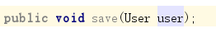

映射
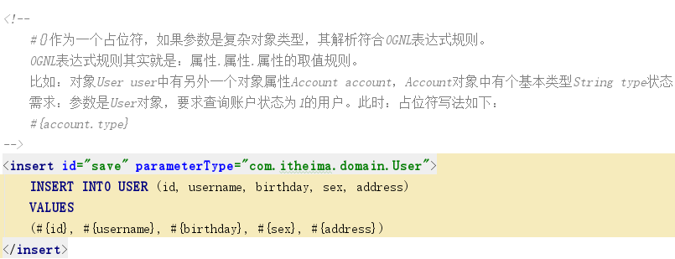

测试
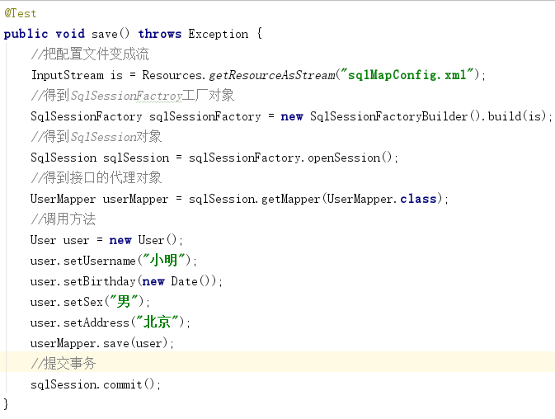

在添加数据时得到当前数据的id
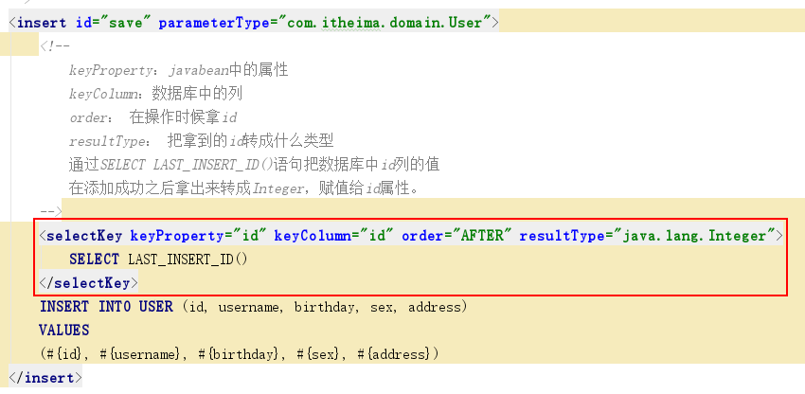

修改操作

接口
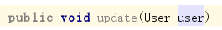

映射
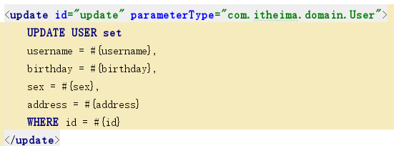

测试
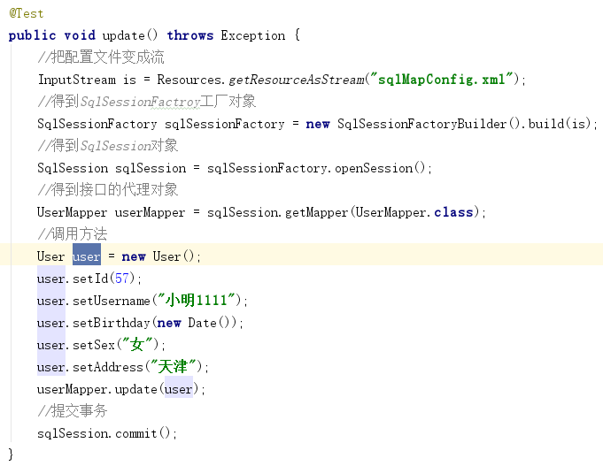

删除操作

接口
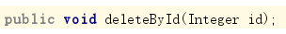

映射
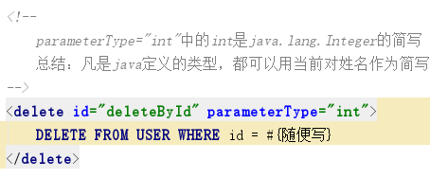

测试
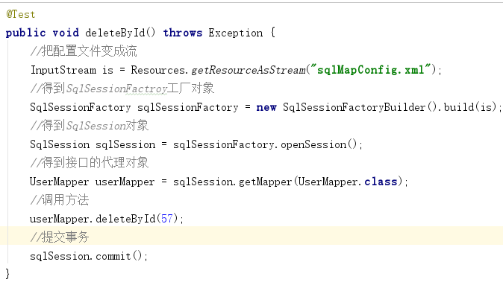

模糊查询

模糊查询第一种【可以使用但不常用】

接口
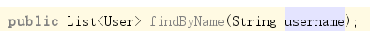

映射
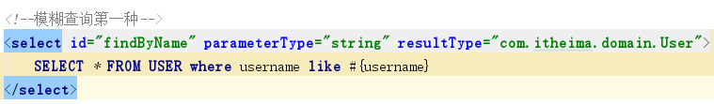

测试
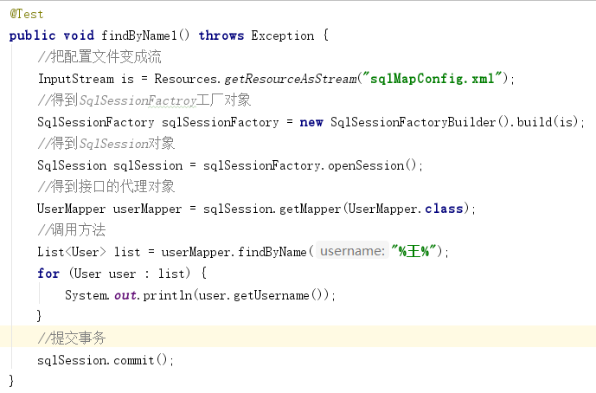

总结
现在模糊查询使用的是#{}。如果mybatis模糊查询要使用#{}，只此一种，别的都不行。

模糊查询第二种【开发中不能用】

接口
同上

映射
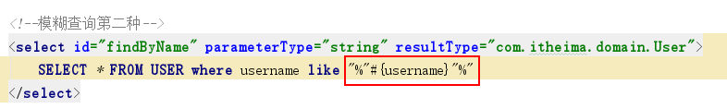

测试
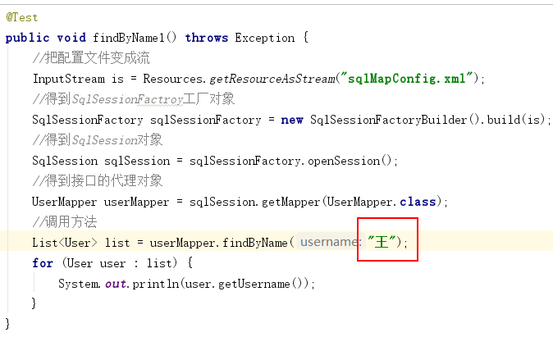

总结

此种方式只适用于mysql数据库，如果是Oracle数据库会报错，因为Oracle数据库中除了别名都不能用双引号。总结起来说就次种方式在开发中一定不能使用。

模糊查询第三种【最常用】

接口
同上

映射
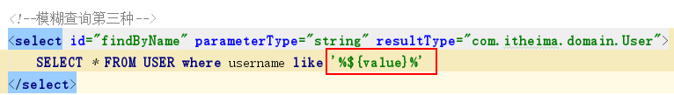

测试
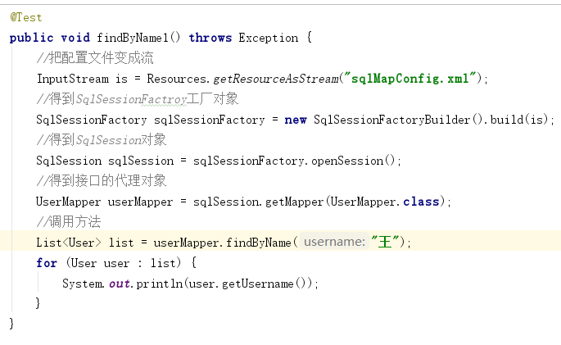

#{}和${}的区别
#{}是个占位符
#{}可以进行java类型和jdbc类型的自动转换
#{}里面如果是基本类型或者string类型可以写任意值
#{}里面如果是对象类型解析符合OGNL表达式规则
#{}因为是占位符的原因可以防止sql注入
${}是原封不动的拼接
${}不会进行java类型和jdbc类型的自动转换
${}里面如果是基本类型或者string类型必须写value
${}里面如果是对象类型解析符合OGNL表达式规则
${}因为是原封不动的拼接容易被sql注入
总结一句：除了模糊查询使用${}，其余都用#{}。

使用包装类型当参数做查询

为什么要使用包装类型
如果一个接口中需要N个对象中的属性来作为参数，当我们业务不成熟，不确定需要几个参数的时候。我们可以把这个几个对象都放在一个包装类中。把包装类作为接口的参数。这样即便是以后要添加去删除参数。我们该的是包装类中的属性，而不是接口的参数。

提供一个QueryVo包装类
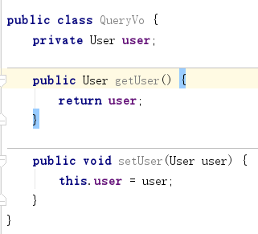

接口
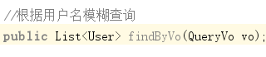

映射
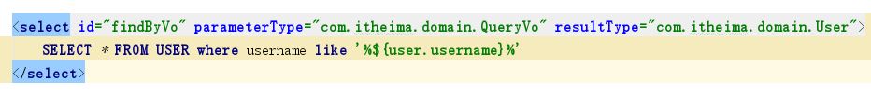

测试
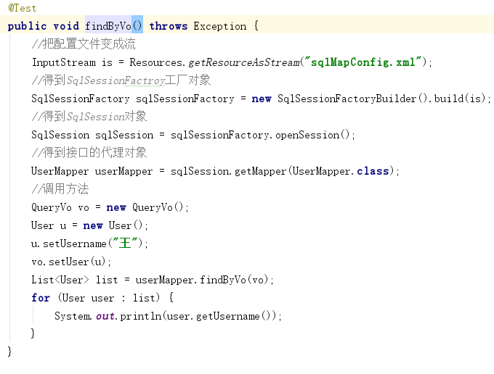

返回值是简单类型

接口
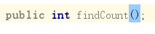

映射
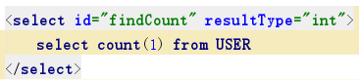

测试
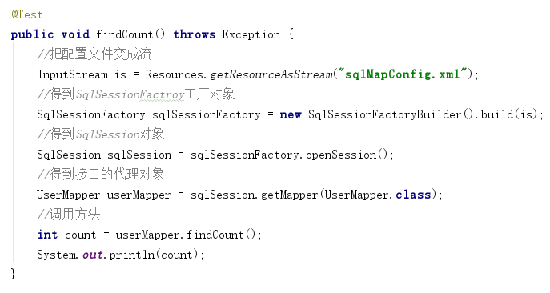

ResultType和ResultMap的区别
当数据库中列名和JavaBean中属性名一致的时候使用ResultType，否则使用ResultMap。
ResultMap的作用是手动给其指定哪列的值赋值到哪个属性中。

命名规则：
如果需要多个单词确定一个字段名称的话，在数据库端，多个单词使用下滑线链接，在JavaBean中采用除了第一个单词其余都首字母大写的方式。

ResultMap的使用

接口
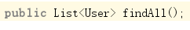

映射
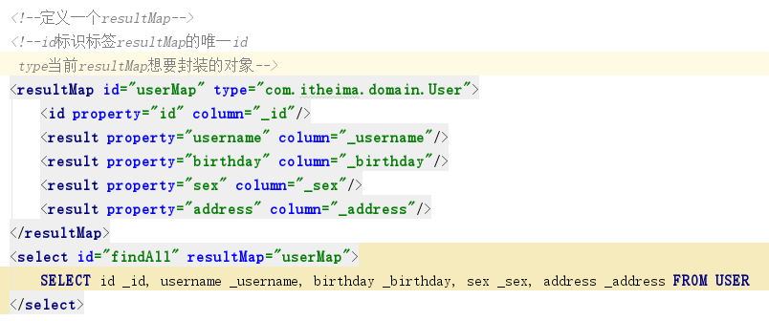

测试
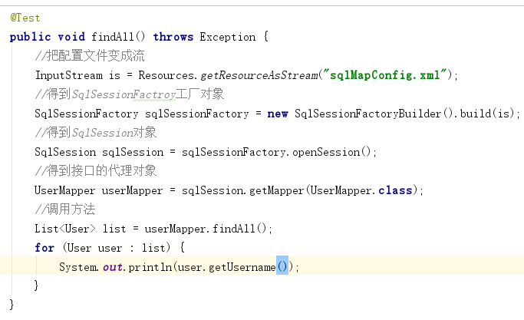

主配置文件配置环境部分
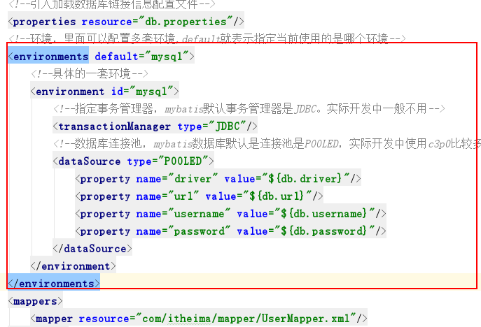

主配置文件引入外界数据库配置信息

在classpath下提供一个名字叫db.properties配置文件
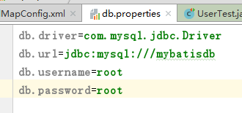

引入到主配置文件中
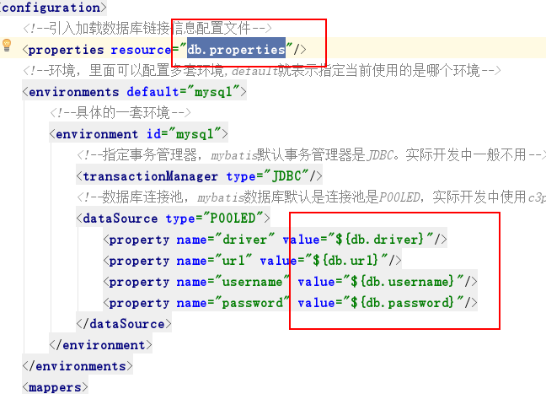

给pojo起别名
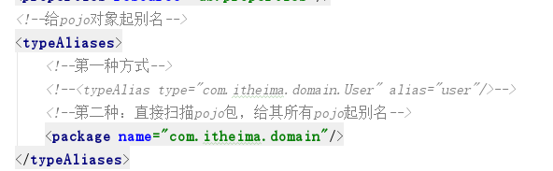

扫描指定映射文件
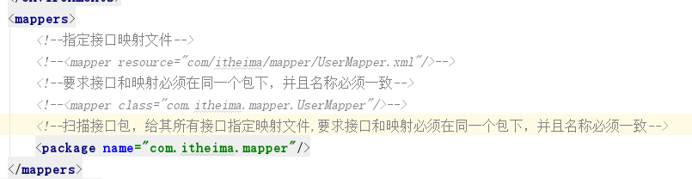

总结一句：
主配置文件今后固定必须有三个部分。上面一个package，下面一个package，中间是数据库链接信息。而且顺序不能乱。
顺序如下：
properties?,
settings?,
typeAliases?,
typeHandlers?,
objectFactory?,
objectWrapperFactory?,
reflectorFactory?,
plugins?,
environments?,
databaseIdProvider?,
mappers?

